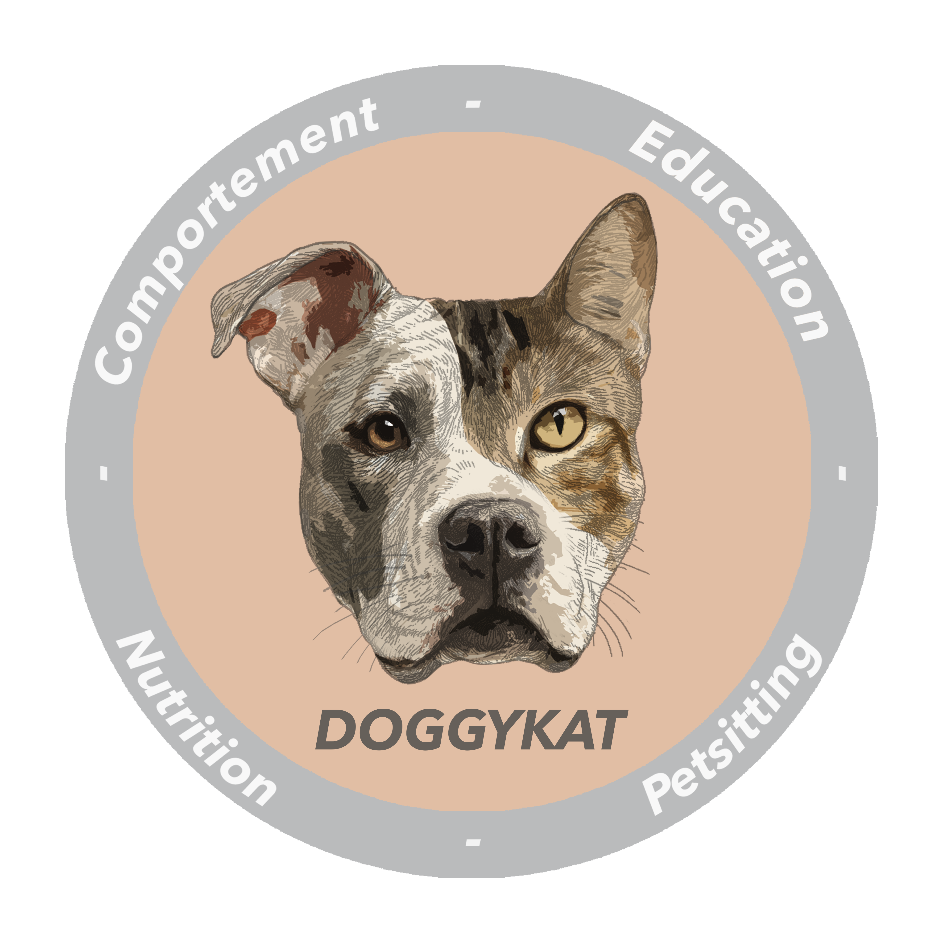
FACTURE

DoggyKat
Entreprise Individuelle - Isabelle Le Roch
7 rue Dombasle, 93100 Montreuil
Téléphone : 06 98 68 15 87
E-mail : contact@doggykat.fr
SIRET : 99047840600012
Code APE : 9609Z
TVA non applicable, art. 293 B du CGI

Numéro de facture : F1-11-2025

À l’attention de : Date : 29/11/2025
Nadia Marouan
42 rue de Montreuil,
94300 Vincennes

Description | Quantité | Prix unitaire € | Montant €
Forfait promenade 5 x 30min | 1 | 70,00 € | 70,00 €

Sous-total T.T.C. | 70,00
Total T.T.C. | 70,00
TVA non applicable, article 293B du code général des impôts

Échéance
Réglé le 29/22/2025 - chèque n°0000707

Conditions
Paiement à réception
Mode de paiement accepté : virement / espèces / chèque

En cas de retard de paiement, application d'une indemnité forfaitaire pour frais de recouvrement de 40€ selon l'article D 441-5 du code du commerce

Coordonnées bancaires
